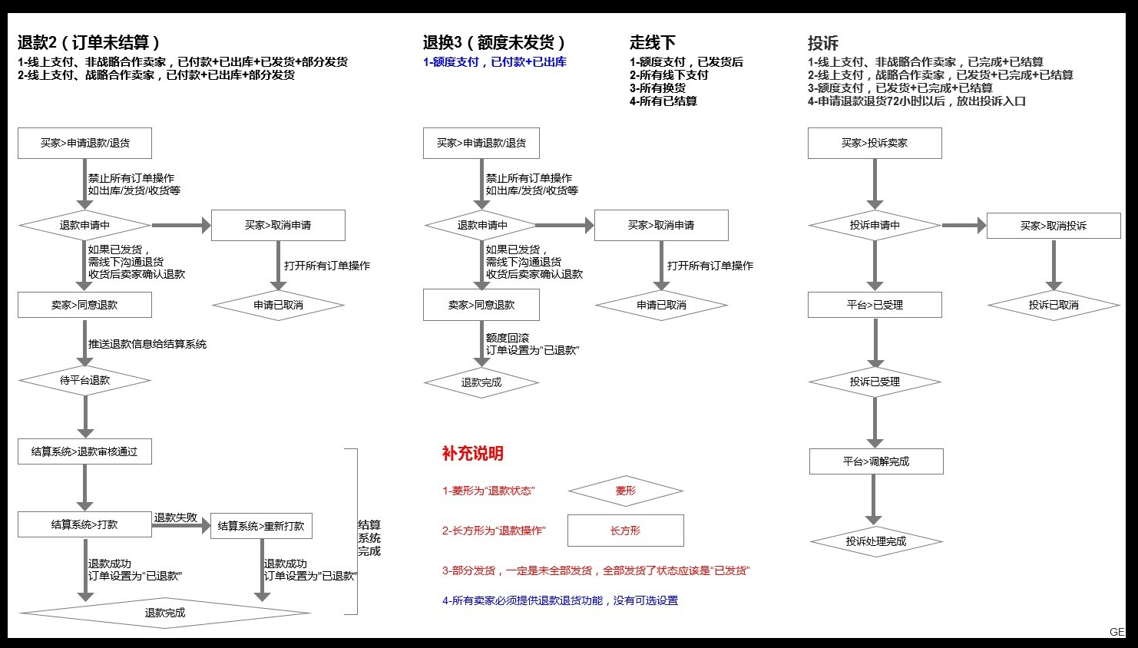

上图为最新接到的退换货流程图，有如下几点疑问请教，**请邮件回复**，谢谢！

1、原来的2个退换货流程，1个投诉流程，全部不要了，按照现有的进行新的流程实现？？？

2、新流程图，退款2，如果卖家不同意退款，怎么操作？界面和流程都没有不同意退款的内容，如果卖家不同意退款只能不操作，该订单会一直禁止出库、发货、收货，订单流程死那里？？

退换3流程存在同样问题。

3、买家取消申请后，能不能继续重新申请退款、退货？

4、投诉下面有4个条件，是满足任意条件可以漏出投诉入口吗？

